2013高中職學生專業英語行銷與口語訓練營計畫簡章

- 主辦單位：教育部國民及學前教育署
- 承辦單位：朝陽科技大學應用英語系、語言中心、傳播藝術系
- 報名資格：全國各高中職學生 (以設計類科、商管類科、創造發明比賽參賽者、餐飲學程學生為優先，共計60人，備取20人) 。
- 報名日期：自即日起至12月2日(星期一)止
- 報名方式：請至朝陽科技大學應用英語系網首頁，點選左側「活動報名系統」按鈕，選擇「2013高中職學生專業英語行銷與口語訓練營」報名(不接受email、電話、或傳真等報名方式)
- 報名網址：http://www.ae.cyut.edu.tw/CareerGuide/FrontShow/class.aspx?menu_id=2&submenu_id=603
- 公布錄取名單：102年12月6日(星期五)公布於活動報名網頁
- 研習日期：102年12月 28日(星期六)、 12月29日(星期日)
- 研習地點：朝陽科技大學/台中亞緻大飯店(Hotel One)
- 本次活動課程報名完全免費，但不提供住宿。
- 研習內容：
  - 課程規劃：
課程主軸 | 課程大綱
職場英語與國際禮儀 | 觀光/餐飲職場英語：  - Tourism English  - 飯店外場相關英語口語訓練  - 禮儀相關:餐桌禮儀、國際禮儀  設計/工業類展覽英語：  - 學習設計理念敘述  - 學習作品/產品介紹  - 學習作品/產品功能介紹  - 自我推銷作品/產品實際體驗  - 藝術品/創意作品欣賞  - 學習推銷自我品牌或產品-可先請學生帶自己的作品來介紹或推銷
英語簡報 | 課程目標：  訓練學生應用英文簡報技巧推銷個人與企業品牌,與外國客戶、長官有良好的應對溝通。  課程大綱：  - 英文簡報的技巧  - 構思與撰寫英語簡報內容的要步  - 英語簡報的架構及內容要素  - 以有限英語能力作好簡報  - 肢體語言的運用  - 管理簡報的過程與壓力
專業英文行銷溝通 | 課程目標：  透過教學與小組活動演練, 訓練學員瞭解國際商務禮儀及溝通技巧，塑造個人形象塑造、生活品味以及進退應對的智慧和禮儀，以展現個人在商務禮儀活動中的角色定位及公司的企業文化。  課程大綱：  對外溝通能力：商務禮儀、公關技巧、溝通技巧、抱怨處理及危機處理。  專業職場英語能力：辦公室英文、會議英文、商業書信英文。
語言文化體驗 | 瞭解美、澳、日文化背景、風土民情，加強外語溝通能力  - 美國文化饗宴  - 日本語言與文化之旅  - 多元文化 澳洲魅力
個人學習成果數位教材 | 錄製個人英文簡報/學習成果教材光碟，以供自我檢核回饋。
  - 活動流程
- 12/28(六)活動流程
時間 | 活動名稱 | 活動內容 | 活動地點
8:30 | 報到、相見歡 | 朝陽應英系第一類接觸 | 朝陽科技大學
Session I | 語言文化體驗 | 美國、日本、澳洲文化體驗 | 朝陽科技大學
用餐、休息 |  |  | 朝陽科技大學
Session II | 校園巡禮 | 圖書館、 語言中心、傳播攝影棚、設計與產品創新技術研發中心 | 朝陽科技大學
Session III | 專業英文與英語簡報教學 | 專業英文行銷溝通、英語簡報訓練與回饋 | 朝陽科技大學
17:30 | 賦歸 |  | 朝陽科技大學
- 12/29(日)活動流程
時間 | 活動名稱 | 活動內容 | 活動地點
8:30 | 報到 |  | 朝陽科技大學
Session I | 成果發表(英文口語訓練) | 小組學員以英文發表行銷技巧訓練成果，指導老師給予立即回饋 | 朝陽科技大學
用餐、休息
Session II | 職場英語與國際禮儀 | 國際餐飲禮儀與餐飲產業特性解說 | 台中亞緻大飯店(Hotel One)
17:30 | 賦歸 |  | 台中亞緻大飯店(Hotel One)

  - 課程訓練特色：
- 本訓練課程主要以英文指導與講評。
- 進行英文實務簡報演練，授課教師一對一指導與講評。
- 錄製個人英文簡報及學習成果光碟，以供自我檢核回饋。
  - 研習獎勵方式：
課程報名完全免費，全程參與者於研習結束後頒發研習證書，以及個人學習成果數位教材 DVD 一份。
- 本活動最新訊息將隨時公布於朝陽科技大學應用英語系網站
- 本計畫如有未盡事宜，由朝陽科技大學應用英語系另行規定
- 聯絡資訊：如有疑問請洽04-23323000分機7364 林芷瑩助教
(email：lching@cyut.edu.tw)
- 附錄：交通示意圖及公車班次資訊
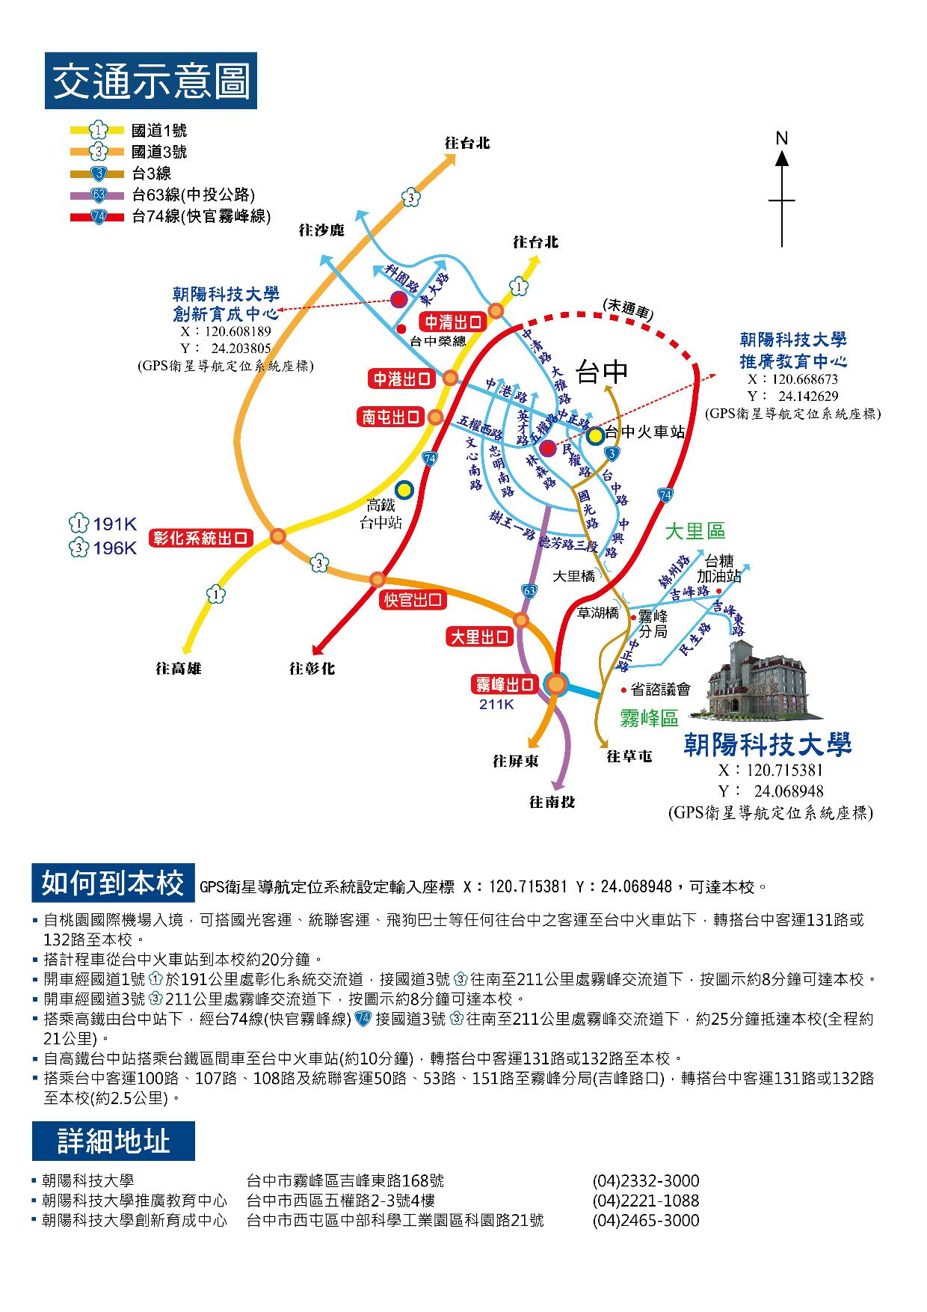

台中客運班車131
北屯區公所、朝陽科大時刻表
北屯區公所→台中火車站→朝陽科大 |  |  |  |  | 朝陽科大→台中火車站→北屯區公所
北屯區公所 | 火車站 | 朝陽科大 | 備考 |  | 朝陽科大 | 台中火車站 | 北屯區公所 | 備考
6:20 | 6:55 | 7:30 | 假日停駛 |  | 5:55 | 6:30 | 7:05 | 假日停駛
6:40 | 7:15 | 7:50 |  |  | 6:15 | 6:50 | 7:25
7:05 | 7:40 | 8:15 | 假日停駛 |  | 6:35 | 7:10 | 7:45
7:30 | 8:05 | 8:40 |  |  | 6:55 | 7:30 | 8:05
8:00 | 8:35 | 9:10 |  |  | 7:40 | 8:15 | 8:50
8:30 | 9:05 | 9:40 |  |  | 8:10 | 8:45 | 9:20
9:00 | 9:35 | 10:10 |  |  | 8:40 | 9:15 | 9:50
9:30 | 10:05 | 10:40 |  |  | 9:20 | 9:55 | 10:30
10:00 | 10:35 | 11:10 |  |  | 9:50 | 10:25 | 11:00
10:40 | 11:15 | 11:50 |  |  | 10:35 | 11:10 | 11:45
11:10 | 11:45 | 12:20 |  |  | 11:20 | 11:55 | 12:30
11:55 | 12:30 | 13:05 |  |  | 11:45 | 12:20 | 12:55
12:45 | 13:20 | 13:55 |  |  | 12:30 | 13:05 | 13:40
13:45 | 14:20 | 14:55 |  |  | 13:15 | 13:50 | 14:25
14:35 | 15:10 | 15:45 |  |  | 13:45 | 14:20 | 14:55
15:05 | 15:40 | 16:15 |  |  | 14:15 | 14:50 | 15:25
15:35 | 16:10 | 16:45 |  |  | 14:45 | 15:20 | 15:55
16:05 | 16:40 | 17:15 |  |  | 15:45 | 16:20 | 16:55
16:35 | 17:10 | 17:45 |  |  | 16:10 | 16:45 | 17:20
17:00 | 17:35 | 18:10 |  |  | 16:35 | 17:10 | 17:45
17:35 | 18:10 | 18:45 |  |  | 17:00 | 17:35 | 18:10
18:05 | 18:40 | 19:15 |  |  | 17:40 | 18:15 | 18:50
18:30 | 19:05 | 19:40 |  |  | 18:15 | 18:50 | 19:25
19:05 | 19:40 | 20:15 |  |  | 18:45 | 19:20 | 19:55
19:40 | 20:15 | 20:50 |  |  | 19:15 | 19:50 | 20:25
20:00 | 20:35 | 21:10 |  |  | 19:50 | 20:25 | 21:00
20:35 | 21:10 | 21:45 |  |  | 20:55 | 21:30 | 22:05
21:10 | 21:45 | 22:20 |  |  | 22:10 | 22:45 | 23:20
22:10 | 22:45 | 23:20
以上公車行駛時間供同學搭乘參考，實際依照交通路況行駛時間為準。

台中客運班車132
北屯區公所、朝陽科大時刻表
北屯區公所→台中火車站→朝陽科大 |  |  |  |  | 朝陽科大→台中火車站→北屯區公所
北屯區公所 | 火車站 | 朝陽科大 | 備考 |  | 朝陽科大 | 火車站 | 北屯區公所 | 備考
6:20 | 6:50 | 7:30 |  |  | 5:45 | 6:25 | 6:55 | 假日停駛
6:45 | 7:15 | 7:55 | 假日停駛 |  | 6:15 | 6:55 | 7:25
7:30 | 8:00 | 8:40 |  |  | 6:35 | 7:15 | 7:45 | 假日停駛
7:55 | 8:25 | 9:05 | 假日停駛 |  | 7:00 | 7:40 | 8:10
8:20 | 8:50 | 9:30 |  |  | 7:35 | 8:15 | 8:45
8:50 | 9:20 | 10:00 |  |  | 8:00 | 8:40 | 9:10
9:25 | 9:55 | 10:35 |  |  | 8:45 | 9:25 | 9:55
9:45 | 10:15 | 10:55 |  |  | 9:15 | 9:55 | 10:25
10:05 | 10:35 | 11:15 |  |  | 9:40 | 10:20 | 10:50
10:30 | 11:00 | 11:40 |  |  | 10:05 | 10:45 | 11:15
11:00 | 11:30 | 12:10 |  |  | 10:40 | 11:20 | 11:50
11:20 | 11:50 | 12:30 |  |  | 11:00 | 11:40 | 12:10
11:55 | 12:25 | 13:05 |  |  | 12:00 | 12:40 | 13:10
12:20 | 12:50 | 13:30 |  |  | 13:00 | 13:40 | 14:10
13:20 | 13:50 | 14:30 |  |  | 13:35 | 14:15 | 14:45
14:20 | 14:50 | 15:30 |  |  | 14:10 | 14:50 | 15:20
14:50 | 15:20 | 16:00 |  |  | 14:50 | 15:30 | 16:00
15:30 | 16:00 | 16:40 |  |  | 15:20 | 16:00 | 16:30
16:05 | 16:35 | 17:15 |  |  | 16:00 | 16:40 | 17:10
16:35 | 17:05 | 17:45 |  |  | 16:20 | 17:00 | 17:30
17:15 | 17:45 | 18:25 |  |  | 16:40 | 17:20 | 17:50
17:40 | 18:10 | 18:50 |  |  | 17:00 | 17:40 | 18:10
18:00 | 18:30 | 19:10 |  |  | 17:30 | 18:10 | 18:40
18:30 | 19:00 | 19:40 |  |  | 18:00 | 18:40 | 19:10
19:00 | 19:30 | 20:10 |  |  | 18:40 | 19:20 | 19:50
19:30 | 20:00 | 20:40 |  |  | 19:15 | 19:55 | 20:25
20:10 | 20:40 | 21:20 |  |  | 19:30 | 20:10 | 20:40
20:40 | 21:10 | 21:50 |  |  | 20:00 | 20:40 | 21:10
21:00 | 21:30 | 22:10 |  |  | 21:10 | 21:50 | 22:20
21:30 | 22:00 | 22:40 |  |  | 22:30 | 23:10 | 23:40
以上公車行駛時間供同學搭乘參考，實際依照交通路況行駛時間為準。

